科仪化玻公司简介

公司成立于二00一年。办公地址在昆明市昌宏路高原明珠五金机电商城C6-9、10号。专业批发、销售分析仪器，环保设备，实验仪器，物检设备，计量仪器，医疗器械，玻璃仪器，化学试剂等。现注册资金1054万元，仓库5000平方米、车辆38辆、年销售额达2亿元的综合性公司。
公司成立19年来，公司经过全体员工的不懈努力，已成为行业内的龙头企业。陆续与国内外各知名厂商建立了良好的供销合作关系，并取得了数百家厂商云南省销售代理权。公司秉承“重质量、守信誉，保售后”的宗旨，在广大用户中树立了良好的形象。并取得了ISO9001-2008质量管理体系认证证书。
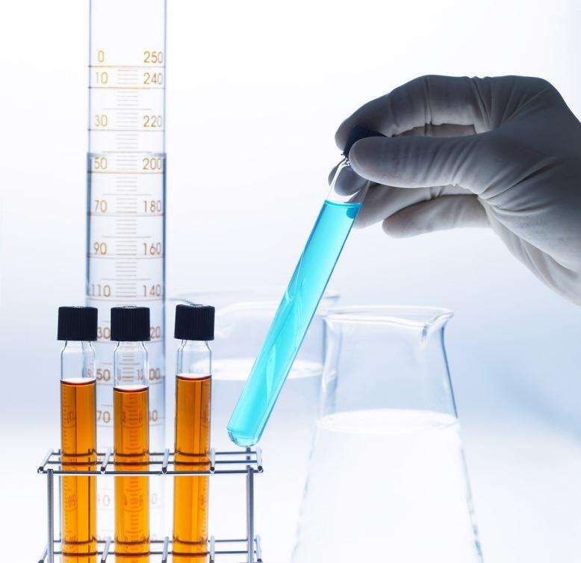
我单位已和云南省所有高等院校、食药系统、质检系统、农检系统、环保系统、卫生系统等科研院所单位精诚合作，互惠互利、实现双赢的长期友好合作关系。公司以优良的产品、优质的服务、合理的价格，为用户提供了大批的检验分析仪器及化玻试剂，在广大用户中树立了“云南科仪”“科仪化玻”的良好信誉和形象。
公司以实力争市场，以质量求生存，以信誉求发展，以全心全意为客户服务为宗旨，客户的满意是公司每个员工最大愿望，欢迎各届朋友洽谈合作！现因公司发展需要，招聘以下岗位人员：

JION US
招
聘

发展好平台成就大未来
快来加入我们吧
虚位以待非你莫属
云南科仪化玻有限公司
招聘热线：0871-63532615
销售员 10名
职位要求：本科及以上学历，喜欢与人交流及市场开发，具备较强的沟通能力和学习能力，执行力强；熟练使用office软件，熟悉电脑的基本操作；工作认真负责，有良好的表达与沟通能力;接受应届毕业生，有相关销售经验者、生物、化学、食品、生态资源专业者优先考虑。
薪酬福利：月薪4K+、五险、十三薪
销售内勤10名
职位要求：年龄20-35岁，性别不限，本科及以上学历；熟练使用office软件，会处理相关表格数据，熟悉电脑的基本操作；生物、化学、食品、生态资源专业优先，接受应届毕业生，有相关工作经验者优先考虑。
薪酬福利：月薪4K-6K、五险、十三薪
寻找不一样的你

